Unit 6 Lesson 7: Multipliquemos números de tres y de cuatro dígitos por números de un dígito

WU Exploración de estimación: Área desconocida (Warm up)

Student Task Statement
¿Cuál es el área del rectángulo?
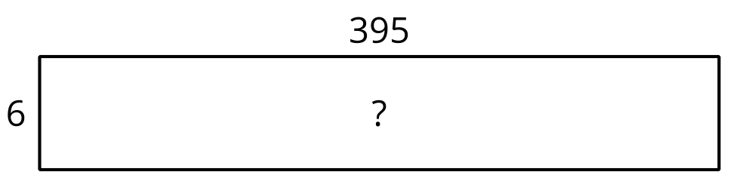
Escribe una estimación que sea:
muy baja | razonable | muy alta

1 Multipliquemos números más grandes

Student Task Statement
- Clare dibujó este diagrama.
- 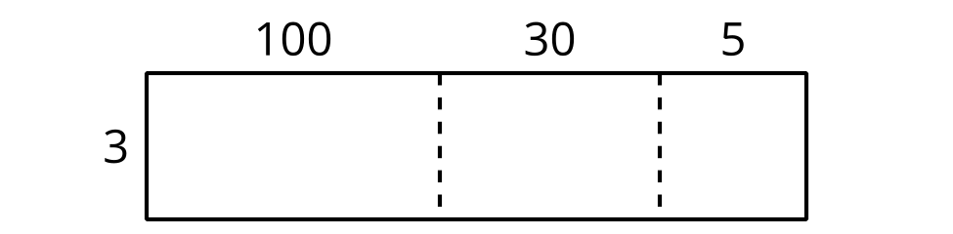
  - ¿Qué expresión de multiplicación puede estar representada por el diagrama?
  - Encuentra el valor de la expresión. Muestra tu razonamiento.
- Piensa en la expresión $6×252$.
  - Dibuja un diagrama para representar la expresión.
  - Encuentra el valor de la expresión. Muestra tu razonamiento.
- Lin dibujó un diagrama para representar $3×2,​135$.
- 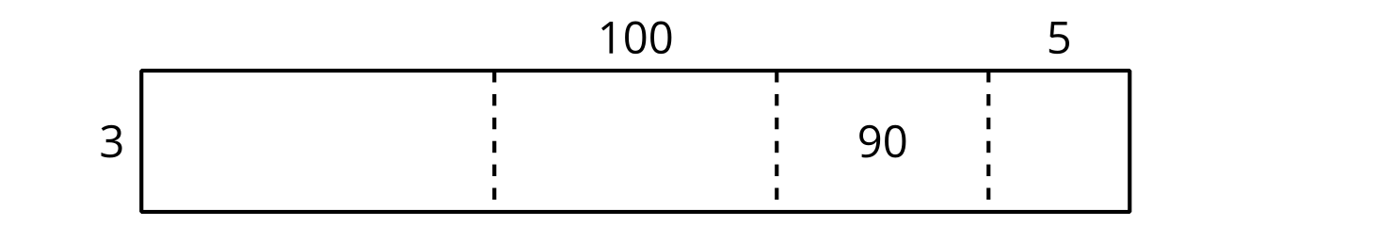
  - Completa el diagrama de Lin.
  - En cada parte del diagrama, escribe una expresión que represente el valor de esa parte.
  - Encuentra el valor de $3×2,​135$. Muestra cómo razonaste.

2 Los errores de Jada

Student Task Statement
- Jada usó un diagrama para multiplicar $3×6,​489$ y cometió algunos errores.
- 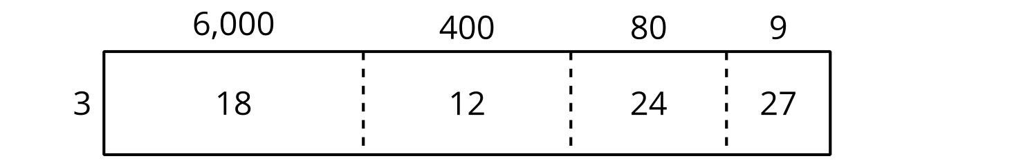
  - Explica qué errores cometió Jada.
  - Encuentra el valor de $3×6,​489$. Muestra cómo razonaste.
- Encuentra el valor de $5×699$. Muestra cómo razonaste.
- Encuentra el valor de $8×4,​973$. Muestra cómo razonaste.

Images for Activity Synthesis
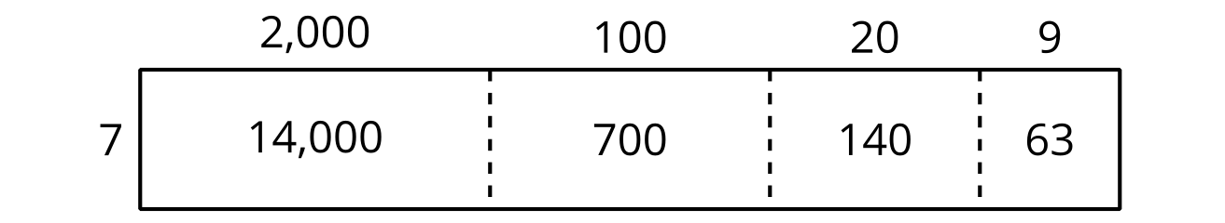
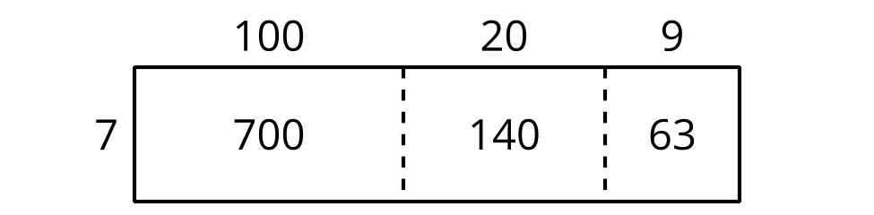
© CC BY 2021 Illustrative Mathematics®

